**  
 Сценарій підготувала вчитель початкових класів загальноосвітньої школи I ступеня с.Вигода   
Заліщицького району Тернопільської області  
ПРИСЯЖНЮК МАРІЯ АНТОНІВНА**

**«ЗУСТРІЧАЙ, ШКОЛО, НАС І ПРИЙМАЙ У 1 КЛАС!»**

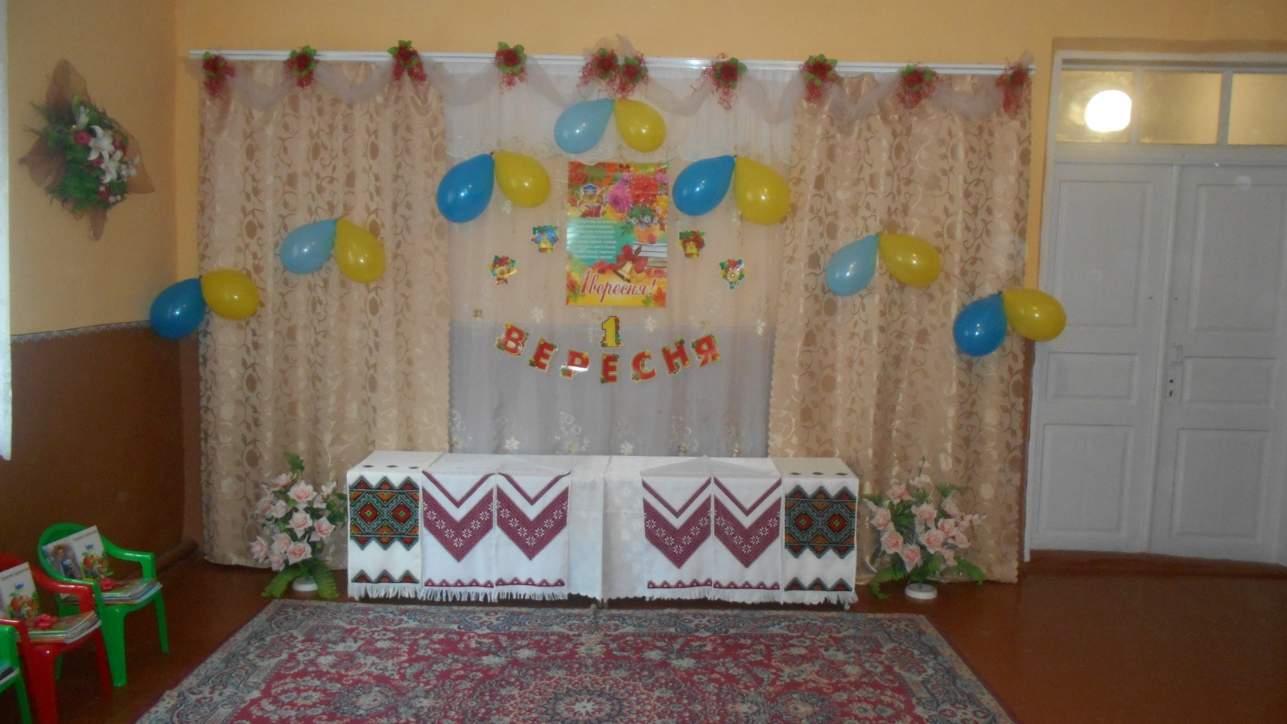

**Вчитель**Шановні друзі, всі присутні  
 Батьки, сьогоднішні й майбутні!  
 Дорогі діти, вчителі,   
З найкращим святом на землі

Бо сьогодні початок навчання.  
Нас чекають нові відкриття.  
І уроки, й перерви, й змагання:  
Дні у школі — це наше життя!

**Ведучий**Школа! Школа! Дітей зустрічає!  
Усміхається щиро до нас.  
І гостинно запрошує, радо вітає,  
Проведе у знайомий нам клас.

**Ведуча**Море усмішок, музики, сміху багато,  
Квіти, портфелі в дитячих руках.  
Бо сьогодні — день Знань! Гарне свято!  
Ми прийшли по знайомих стежках

В храм науки. Щоб мудрими стати,  
Пізнавати цей радісний світ.  
Щоб навчатися, зірку із неба дістати,  
Здобувати знання з юних літ…

**Ведучий**Пізнавати науки глибоке коріння,  
Розібратися добре у нім.  
Нині свято чудове по всій Україні.  
Ми злетілися в рідний наш дім.

**Ведуча**

Україна дітей своїх щиро вітає,  
До грудей пригортає крильми.  
Добрі, мудрі зростаймо, бо кожен це знає,  
Що наш край Україна — це я і ти…  
  
**ПІСНЯ «Добрий день, матусю Україно»**

**Ведучий** Перший раз у перший клас  
Прийшли сьогодні першачки.

**Ведуча**Ласкаво просимо до нас,  
Вам аплодуєм залюбки.

**ЗАХОДЯТЬ ПЕРШОКЛАСНИКИ  
  
МЕЛОДІЯ «Вчать у школі»**

**Ведуча**Ось школярочка мала  
Аліною звати  
Мовчазна, сором’язлива  
Просим привітати  
Мріє Аліна навчитись читати  
Щоб усе на світі знати  
Дуже любить танцювати   
Весело пісні співати  
Буде вчитися як слід  
Виросте – побачить світ  
Артисткою хоче стати  
По телевізору виступати  
Добра, слухняна дитина оця  
Посмішка щира їй до лиця.  
Бажаєм Аліні навідмінно вчитись  
І ніколи в житті не лінитись.  
 **Ведучий**Вітаємо у стінах нашої школи першокласницю ЛАНОВУ АЛІНУ МИКОЛАЇВНУ, яку радо до школи привели мама Оксана і тато Микола.

**Ведуча**Перед нами хлопчик Міша  
Гляньте, струнко як стоїть  
Мріє хлопчик усе вивчить  
Знати все й багато вміть  
Як прийшов Михайлик до школи  
Став серйозним, як ніколи  
Часу марно він не гає  
Міша вчитися бажає  
Вміє гарно вже писати  
І з комп’ютером на ти  
Скоро стане він студентом   
А тоді вже президентом  
Бо спокійний і уважний  
Пригодиться це в житті  
Все його завжди цікавить  
Успіхів, Михайлику, тобі!  
  
**Ведучий**Перший раз у перший клас сміливо крокує учень ЛАНОВИЙ МИХАЙЛО ЛЮБОМИРОВИЧ, а супроводжують його батьки – Любомир та Уляна.  
  
**Ведуча**Цю маленьку ученицю  
Марічкою звати  
Вона мріє гарно вчитись  
Відмінницею в школі стати  
Поки ще казати рано  
Може, в бізнес вона піде  
Чи фотомоделлю стане  
Ну, як ростом підійде  
Ця малесенька чомучка  
Ставить безліч запитань  
Їй усе в житті цікаво  
Прагне дівчинка до знань  
Бо розумниця й красуня  
Завітала в 1 клас  
Обіцяє вчитись гарно  
Не підводь, порадуй нас!

**Ведучий**Зустрічаємо на святі першого дзвоника ученицю нашої школи – ПИЛИПІВ МАРІЮ ВОЛОДИМИРІВНУ, яка завітала до нас з татом Володимиром та мамою Галиною.  
  
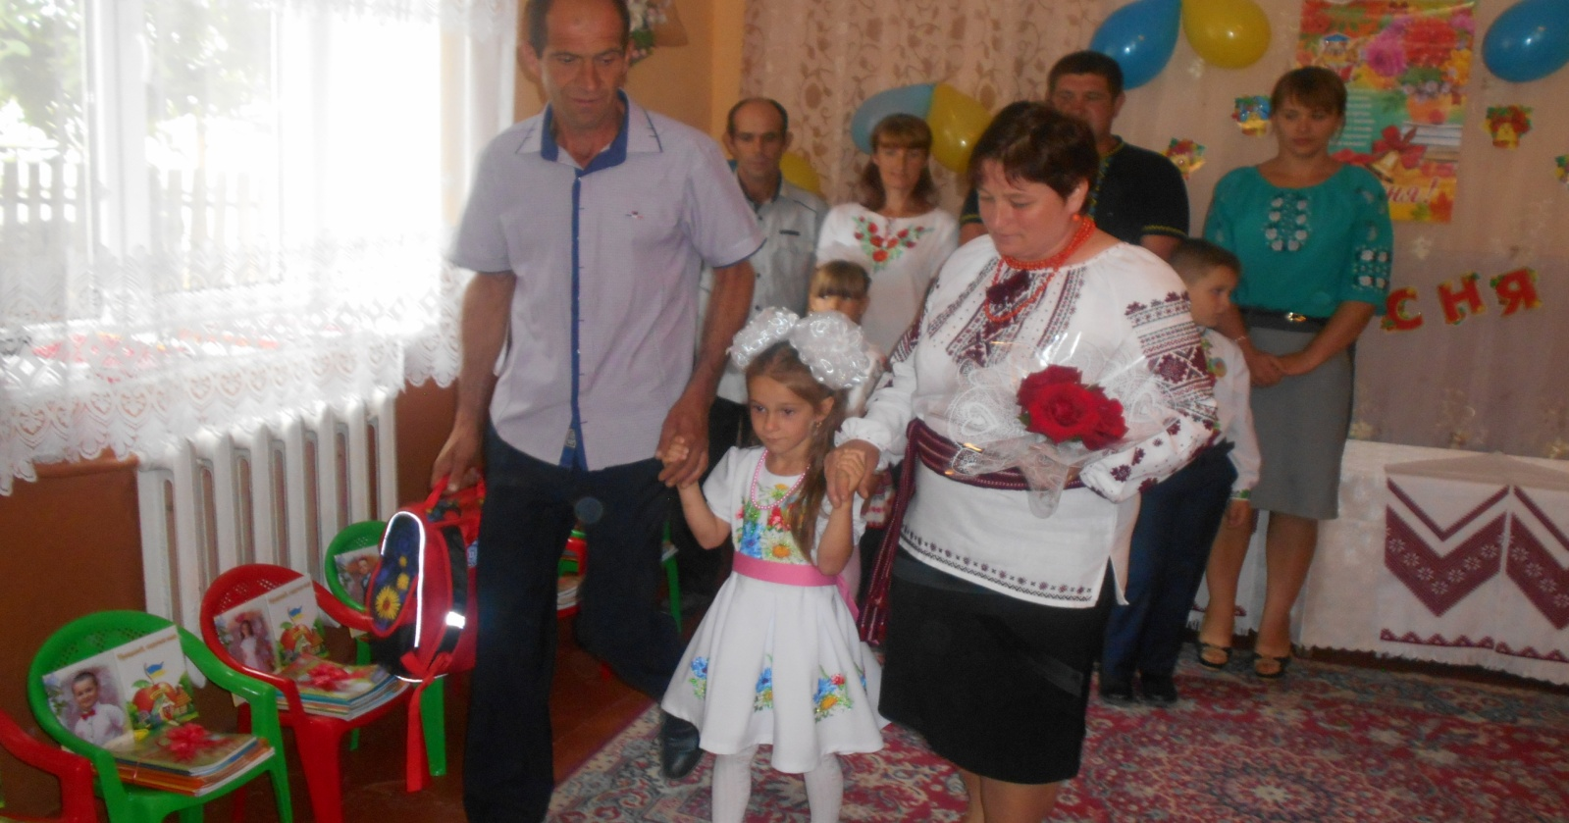  
**Ведуча**Цього русявого хлопчину  
Вова всі зовуть  
Він в різні ігри грати вміє  
Старанним учнем мріє буть  
Володя – щирий друг надійний  
Вміє виручить з біди  
Хлопець бравий і сміливий  
А збитошний – не кажи  
Та до школи йде учитись  
Бо вже вирішив давно  
Мабуть, стане футболістом  
Або зіркою кіно  
Або буде депутатом  
Любить погаласувати  
Бо Вова наш активний  
Розумний і простий  
Кмітливий і веселий  
Школярик наш малий  
  
**Ведучий**Отож, приймаємо у перший клас малого школярика – ПРИСЯЖНЮКА ВОЛОДИМИРА ІВАНОВИЧА, який серйозно крокує на урочисту лінійку разом з батьками – Іваном та Марією.  
  
**Ведуча**Якщо хочете дізнатись, дзвінко хто сміється?  
Мов те сонечко сіяє, все їй удається?  
Радимо звертатись в 1 клас  
Це Марічка Романюк прийшла до нас  
Веселушка, щебетушка  
Хоче гарно вчитись  
Подружок багато мати  
З ними веселитись  
Декламує гарно вірші  
Любить розповідати казки  
І на сцені виступати  
Танцювати залюбки  
Марічка до школи йде учитись  
Бо поставила за мету  
«Я – учителькою буду  
Тільки трохи підросту!»

**Ведучий**Запрошуємо на святкову лінійку красуню-школярочку РОМАНЮК МАРІЮ ВОЛОДИМИРІВНУ, яка прибула до нас з мамою Людмилою та братом Андрієм.  
  
  
**Ведуча**Цього хлопця знають всі- і дорослі, і малі  
З кожним цікаву бесіду має  
А усмішка з його лиця  
ніколи не згасає  
Любить модно одягатись  
і про друзів турбуватись  
Стрижка в нього все крута  
і розумна голова  
Любить Назар техніку і спорт  
А як байки розказує -   
це справжнісінький актор  
Ввічливий він, хоче вчитись  
Наполегливо в школі трудитись  
Терпіння йому побажаймо   
На лінійці святковій вітаймо!  
**Ведучий**Ласкаво просимо до нашої школи першокласника ШЕВЧУКА НАЗАРА ВАСИЛЬОВИЧА у супроводі мами Наталії та брата Івана.

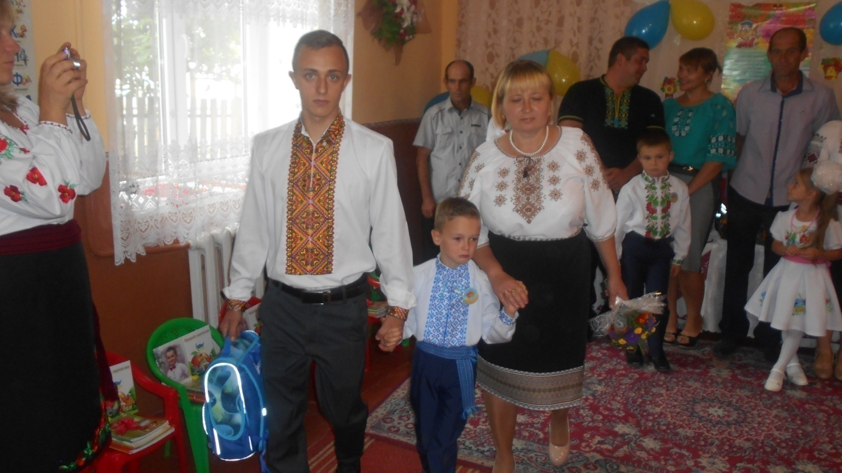

**(ЗВЕРНЕННЯ БАТЬКІВ ДО ПЕРШОЇ ВЧИТЕЛЬКИ)**  
ВРУЧАЄМО ВАМ НАЙДОРОЖЧЕ, ЩО МАЄМО- Ланова Оксана  
УЛЮБЛЕНИХ НАШИХ ДІТЕЙ  
  
І ВІРИМО ТВЕРДО Й УПЕВНЕНО ЗНАЄМО Ланова Уляна  
ЩО ВИ ЇМ ДАСТЕ САМЕ ТЕ,ЧОГО МИ ЧЕКАЄМО-  
ЗНАННЯ І УМІННЯ, ДО КНИГИ ЛЮБОВ, ДО МИСТЕЦТВА  
  
ВИ ЗДАТНІ СЕБЕ ВІДДАВАТИ ДИТИНІ  
БО ДОБРІ ДУША У ВАС Й СЕРЦЕ Пилипів Галина  
  
ЩОБ ДІТИ ДО ВАС ПРИКИПІЛИ ДУШЕЮ Присяжнюк Іван  
ЩОБ З РАДІСТЮ ЙШЛИ ВОНИ В ШКОЛУ  
  
ЩОБ СТАЛИ ВИ ДРУЖНОЮ ШКІЛЬНОЮ СІМ’ЄЮ Романюк Людмила  
І У НАВЧАННІ ВЗЯЛИ ГОРУ  
  
ЩОБ ПИШАЛИСЯ НАШИМИ ДІТОЧКАМИ УСІ: Шевчук Наталія  
У РОДИНІ, В ШКОЛІ, У СІМ’Ї!

**Клятва учителя**

         Обіцяю, не шкодуючи часу і сил, вести Ваших дітей по нелегкому, але цікавому шляху знань.

         Обіцяю зробити все, що у моїх силах для того, щоб цей шлях був сповнений дивовижних відкриттів і радісних перемог.

         Обіцяю відразу приходити на допомогу кожному, хто її буде потребувати.

         Обіцяю , що жодний день, який проведуть діти у школі, не пройде марно.

Розумними у школі виростайте  
Навчайтеся, здоровими ростіть  
Вершини знань ви наполегливо долайте  
І дружно у новій сім’ї живіть

**Ведучий**

Нехай на нас чекають добрі зміни!  
У наших свят традиція одна:

**Ведуча**

Підняти вгору прапор України!  
Хай Гімн держави зараз пролуна!

***(Лунає Гімн України).***

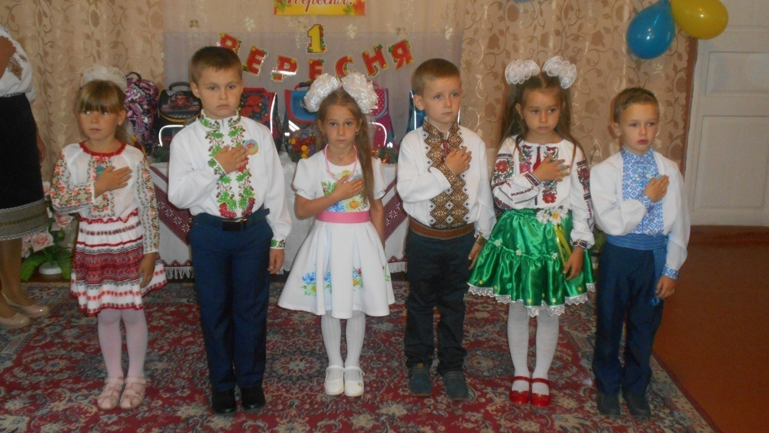

**Ведуча**

Зараз першою про школу нагадає,   
Дасть пильні, добрі настанови,   
Поради мудрі дасть  
 і привітає усіх зі святом   
нас - завідувач нашої школи.  
  
**Ведучий** Слово для привітання надається завідувачу школи- Марії Антонівні Присяжнюк.

Ось і закінчилося ще одне, сповнене веселощів і радості літо. А отже настав час вирушати у нову захоплюючу мандрівку дивовижною країною Знань.   
Сьогодні особливий день у житті наших першокласників.Тільки Ви почуєте шкільний дзвоник, як перед вами відкриються двері країни знань, нових досягнень, цікавих справ та власних талантів!З першого класу ви крок за кроком будете наближатися до високого рівня дорослої людини. Та зможете збудувати свій власний світ, яким буде пишатися вся ваша сім’я, ціла країна, а, можливо і увесь світ!  
На цьому шляху ви завжди будете відчувати підтримку своїх батьків, бабусь та дідусів, рідних. «Ліхтариком свого досвіду та любові» ваш шлях буде впевнено освітлювати ваша перша вчителька, ваш перший провідник країною знань. Саме світло її знань буде дозволяти вам ясно бачити усе нове и незнайоме раніше, надасть вам підтримку на перших ще не впевнених кроках по країні шкільного життя!  
Першокласники, озирніться навколо! Поруч з вами стоять ваші майбутні товариші, які неодмінно стануть вам вірними друзями, з якими вам буде дуже цікаво разом крокувати до найвищих досягнень та до найвеличнішої сили дружби!  
Вашими іншими друзями стануть шкільні підручники! Стільки цікавого вже чекає вас на їх сторінках!  
Усі знання, що ви отримаєте у школі, стануть для вас тією опорою, з якою вам буде легко йти своїм життям, досягаючи все нових и нових успіхів!  
Ви навчитесь бути впевненими у своїх силах, бути наполегливими у своїх цілях, бути успішними у своїх відкриттях!  
Школа – це цілий світ багатьох цікавинок: в ньому знайдеться місце для кожного з вас не тільки за партою, але й на спортивному майданчику, вашим творчим талантам на сцені, і вашим шедеврам майстерності на наших виставках!   
І я абсолютно впевнена , що кожен з вас буде тією яскравою зірочкою, що освітить ще більше нашу найкращу і найулюбленішу школу! Тепер ви вже по-справжньому можете пишатися високим званням учня!Ласкаво просимо до нашого великого шкільного колективу! А ось і наше майбутнє, наша зміна. Шановні випускники! Цей рік для Вас останній в стінах рідної школи. Нехай він принесе вам більше знань і відкриє двері в незвідане майбуття. Дорогі учні 2-3 класів , будьте справжнім прикладом для наймолодших школярів! Хай усі ваші вчинки будуть добрими та чесними! Хай ваші оцінки будуть по-справжньому гідними! Шановні батьки, бабусі і дідусі, які з хвилюванням проводжають своїх чад до школи! І вас зі святом! Нехай ваші діти частіше радують вас, а вам — терпіння. Нехай у вас завжди вистачає на них часу, грошей, тепла, любові та енергії!Теплі слова вдячності хочеться сьогодні сказати вчителям. Саме ви допомагаєте школярам осягати науки, відкриваєте для них нове, пояснюєте незрозуміле. Ви є прикладом чуйності і принциповості, ваш талант, терпіння, відповідальність — неодмінні умови успішного навчання. Нехай попереду у вас будуть нові плани, нові успіхи і нові досягнення! З новим навчальним роком, моя шкільна родино!

Добридень, друзі! Нині свято!  
Добридень, школо, рідний дім**. Герман Саша**Сьогодні усмішок багато  
І радості чимало в нім.

Ми знов злетілися до школи,  
Щоб мудрими у світ іти. **Ференц А.**  
Немов у власний вулик бджоли,   
Щоб тут навчатися й рости.

Щоб ми навчалися й раділи  
Й розумними ішли у світ. **Тарасевич Н.**  
Росли, мудрішали, все вміли  
З маленьких літ, з маленьких літ!

Нам школа дивний світ відкрила,  
Щодня нові знання дає. **Герман М.**  
Ну, а знання — велика сила,  
Й велика мудрість в цьому є.

Чекають нас нові уроки,  
Тут ми відкриєм дивосвіт.  
У школі робим перші кроки **Когут Х.**  
В казковий і чарівний світ.

Ми за тобою сумували

Аж лік канікулам вели. **Тарасевич Саша**  
Про тебе думать не вгавали…  
То ж здрастуй, школо, ми прийшли!

**ПІСНЯ «ПЕРШЕ ВЕРЕСНЯ»**

**ВИСТУП ПІДГОТОВЧОЇ ГРУПИ**

**Ведуча**Триває свято, адже серед нас  
 Є ті, хто йдуть у свій найперший клас!

**Ведучий**Вони такі красиві, чепурні..  
Ех, стати б першокласником й мені?  
  
**Ведуча**Так, безумовно, вчився б ти казково  
  Наш перший клас! Вам, любі, зараз слово!

**ВИСТУП ПЕРШОКЛАСНИКІВ**

Вчора я була маленька  
Одягала мене ненька  
А сьогодні перший раз Ланова Аліна  
Я іду у перший клас  
Буду добре я навчатись  
Хоч ця справа нелегка  
Тільки шкода розлучатись  
З іграшками дитсадка.  
  
Я ще звечора збирався  
Йти до школи в 1 клас Лановий Михайло  
Одягався, узувався  
І портфель складав сто раз  
Правда ж, мамо, я великий?  
Сам взуваю черевики,  
Зашнуровую шнурочки,  
Сам вдягаю я сорочку,  
І не плачу я ніколи -  
Я сьогодні йду до школи!

Йду сьогодні я до школи  
Встала рано, як ніколи Пилипів Марія  
-Швидше, мамо! Швидше, тату!  
Скільки можна вас чекати  
Я іду не в дитсадок  
А на перший свій урок  
  
Я бажаний у школі гість—

Мені вже виповнилось шість.

Я радий, як ніколи,

Бо йду уже до школи Присяжнюк Володимир

На дванадцять вчитись хочу  
Є портфелик з букварем  
Був я вчора просто хлопчик  
Став сьогодні школярем!

Я весела, чепурна, в мене форма є шкільна!

«Першокласниця гарненька!» - проказала тихо ненька.  
З нею згодна вся сім’я: вже тепер доросла я!  
Купували мама й тато мені зошитів багато Романюк Марія  
Щоб дочка не лінувалась, добре вчитись намагалась.  
Ще дала бабуся ручку і сказала: «Вчись онучко»  
Я вчитимусь добре, бо маю мету.  
Я знаю, ким стану, коли підросту.  
Я мрії своєї не зраджу ніколи.  
Тож знайте: я – буду директором школи

В сім’ю, де першокласник я  
Прийшло велике світле свято  
Я всю ніч спати не давав  
І квітів щоб було багато Шевчук Назар  
Бо не вигадка, не казка,  
Що віднині я – школярик  
Ось, портфелик мій, будь ласка  
А в портфелику – букварик!

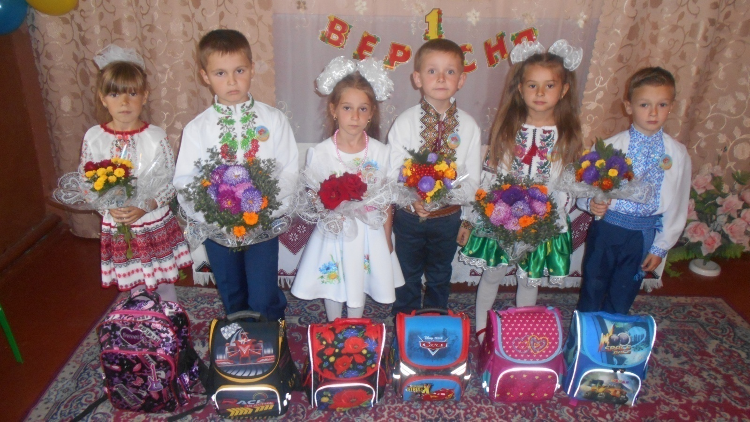  
**ПІСНЯ «МИ- ПЕРШОКЛАСНИКИ»**Я сьогодні рано встала –  
Цього дня я так чекала,  Ланова Аліна  
Адже нині в добрий час  
Йду до школи в перший клас.

Перше вересня настало  
Як же довго я чекав Лановий Михайло  
Всі машинки склав в шухляду  
В школу жодної не брав

Ой веселе свято в нас,  
Я іду у перший клас!   
В мене квіти у руках, Пилипів Марія  
І портфелик на плечах!

Ну, а я всю ніч крутився  
Прокидався раз у раз  
Думав, що вже запізнився Присяжнюк Володимир  
Перший раз у перший клас  
  
Радіють всі: старі і молодь  
Хтось не стримує сльози  
А мені директор школи Романюк Марія  
Посміхнулась три рази…

Шість років був я просто хлопчик,

В машинки грався і гуляв.  
Тепер моя здійснилась мрія: Шевчук Назар  
 школяриком я став!

**ПІСНЯ «ПЕРШИЙ РАЗ У ПЕРШИЙ КЛАС»  
МАЙБУТНІ ВИПУСКНИКИ 4 КЛАСУ ВІТАЮТЬ ПЕРШОКЛАСНИКІВ.**

**НАЗАР**

Гарних вам років у школі, малі!  
 Знайте, і ми першачками були,

**МАКСИМ**Майбутнє школи залежить від вас,  
Ви – наша зміна, ви – перший клас!

**НАЗАР**

Щоб навчитися читати,  
Треба добре букви знати,  
Малюки, прийміть  наш дар –  
Головнішу з книг – Буквар!

**МАКСИМ**

Він – то ключ до знань, малята,  
То дружіть із ним завзято.  
Пам’ятайте, з букваря  
Починаються знання..  
**МАЙБУТНІ ВИПУСКНИКИ 4 КЛАСУ ДАРУЮТЬ ПЕРШОКЛАСНИКАМ БУКВАРІ.**

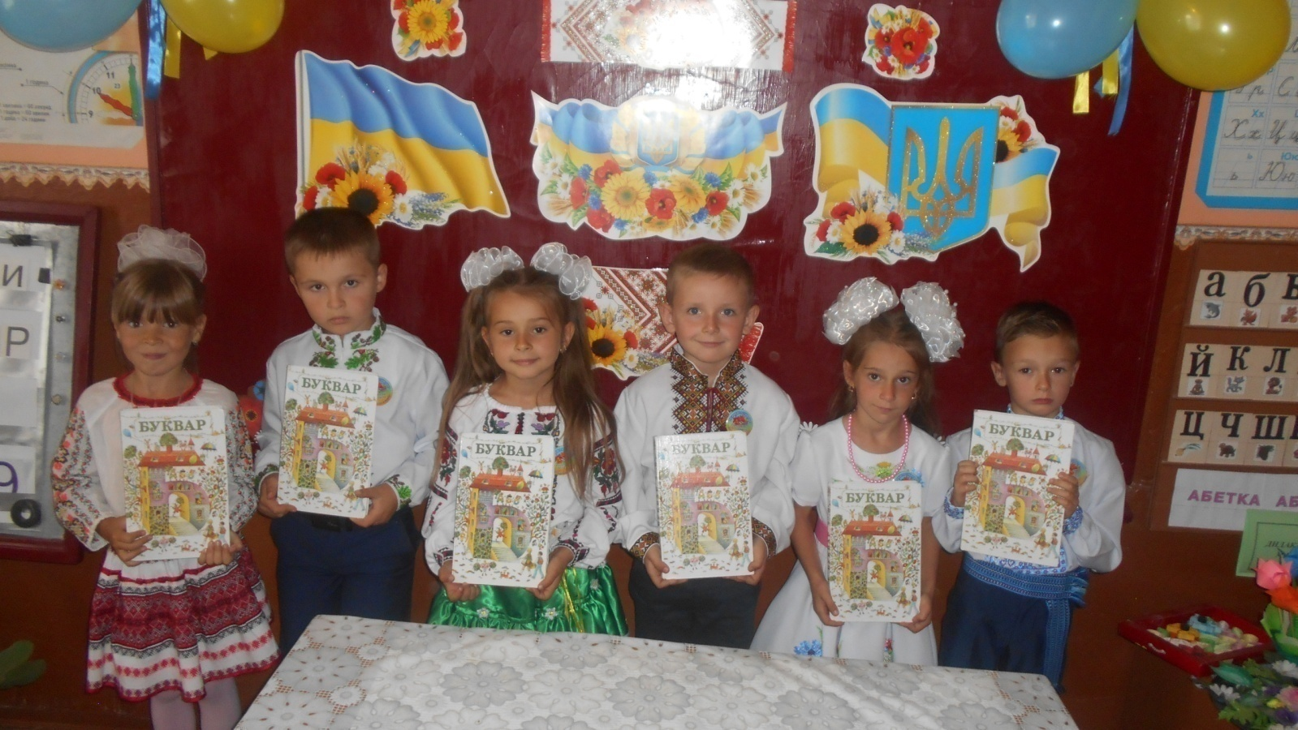

**НАЗАР**

Ми привели собі на зміну  
Маленьких учнів в перший клас.  
Учіться, любі, на «відмінно»,  
Ростіть, мужнійте, в добрий час!

**МАКСИМ**

А ми останній рік ідемо,  
До школи топчемо стежки,  
І теж мужніємо, ростемо,  
Сюди ідемо залюбки.

**Ведуча**

Вітаю всіх вас, хлопчики й дівчата!  
В руках у вас новенькі Букварі.  
До знань дороги вашої початок —  
Сьогодні ви вже учні, школярі!  
Ріка бере початок із джерельця.  
З насіння виростає деревце.  
Тож пригорніть цю книжечку до серця  
І пам’ятайте все життя про те,

**Ведучий**

Що починається найкраще все з малого.  
І світить у житті, немов зоря.  
Ви ж нині почали свою дорогу  
Також з малої книжки — з Букваря.

**Ведуча**

Двері в Країну знань вам відкриє ваша перша вчителька, Присяжнюк Марія Антонівна, талановита, творча, невтомна чарівниця дитячого настрою і святкових розваг.   
**Ведучий**Разом з нею ви помандруєте незвичайними стежками в Країну знань!А сьогодні вона звертається до вас із вітальним словом.

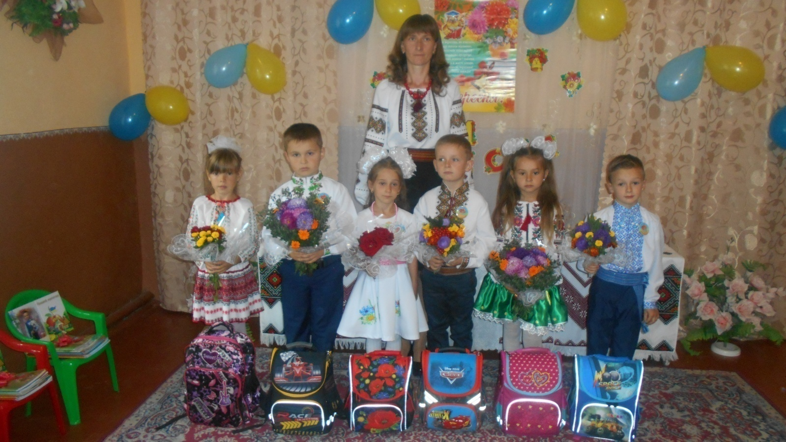

**МАРІЯ АНТОНІВНА**

Любі діти! Вас школа стрічає,  
І вітає родина шкільна.  
Перший дзвоник для вас пролунає  
І настане хвилина ясна.  
Відсьогодні ви учні у школі.  
Вам долати стежини трудні.  
Я бажаю вам світлої долі,  
І щасливі хай будуть всі дні.  
Я беру вас сьогодні за руки  
Й поведу по дорозі до знань,  
У чудову країну науки,  
Відповім на мільйони питань.  
То ж ростіть й набирайтеся сили,  
Вчіться мудрості і доброти.  
Школа нині вам двері відкрила,  
Щоб учитись, творити, рости!

**Ведуча**

       -  **Ось прийшов бажаний час:**  
**Вас чекає – перший клас!**  
**Ми даємо вам наказ, -**  
**Ви готові?**

***Першокласники* (усі разом). Готові!**

**Ведучий**

         -  **Вранці швидко прокидатись,  
    І гарненько умиватись  
     Гав у школі не ловити,  
    Не бігати, чемно ходити.  
  Ви готові?**

***Першокласники*(усі разом). Готові!  
Ведуча**

- **До порядку себе привчати,**  
**У схованки з речами не грати.**  
**В чистоті портфель тримати.**  
**Ви готові?**

***Першокласники (*усі разом). Готові!**

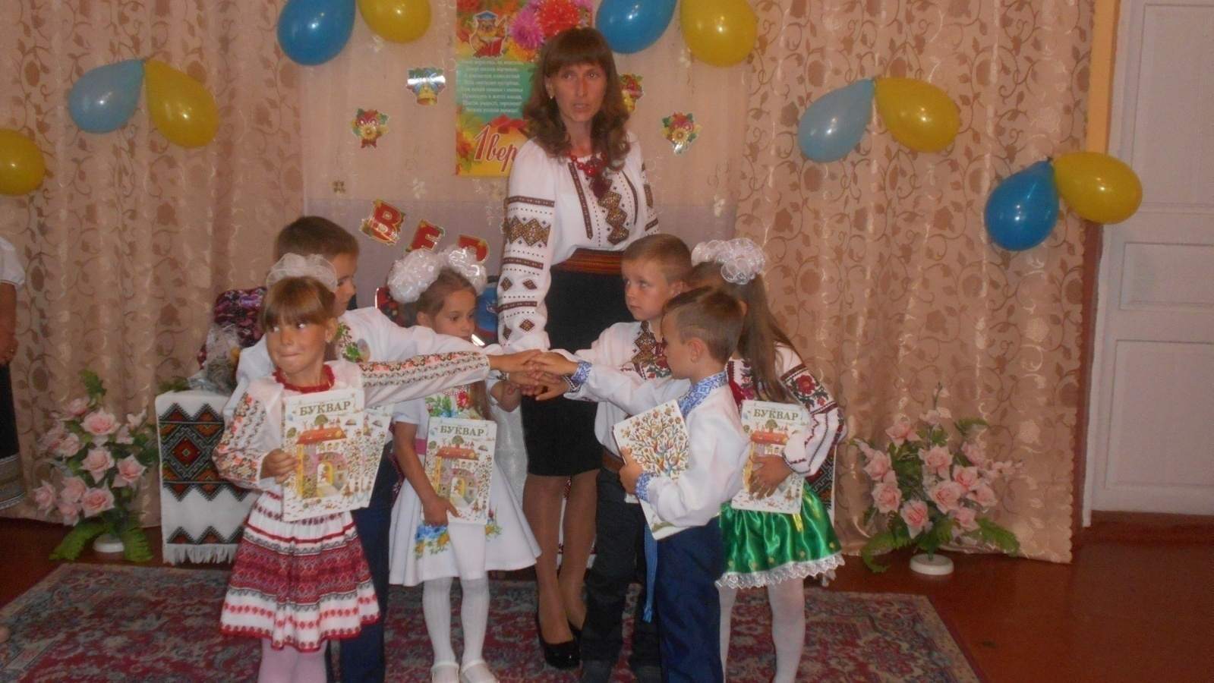

**Ведучий**

**- І охайно одягатись,**  
 **Щоб приємним всім здаватись  
   Не дражнитись, не зазнаватися  
    Допомогти усім намагатися.**  
**Ви готові?**

***Першокласники* (усі разом). Готові!  
Ведуча**

**- Вчитись писати, рахувати  
   Віршики розповідати.**  
 **Вчитись старанно і сумлінно,   
      Неодмінно на “відмінно”  
Ви готові?**

***Першокласники* (усі разом). Готові!**

**А якщо порушу я клятву свою  
Тоді я молочний свій зуб віддаю,  
Тоді обіцяю вічно мити посуду,  
І на комп'ютері грати не буду!  
Дитиною завжди ідеальною буду  
І клятви моєї ніколи не забуду!   
Клянуся!Клянуся!Клянуся!  
  
От тепер я остаточно переконалася, що до школи ви готові, і вас, від сьогодні, можна назвати – справжніми учнями!**

**ПІСНЯ «ПЕРШИЙ РАЗ»**

Батькам я хочу побажати:  
Дітям у всьому допомагати,  
У школу з ранку дитину зібрати,  
Напутнє слово вчасно сказати,  
Розумну книжку разом прочитати,  
А у вихідний не забути погуляти.  
І на зборах побувати,  
Вчителю допомагати.  
А головне, безсумнівно,  
Я бажаю вам терпіння!

Шановні батьки! Настала й ваша черга дати клятву батьків першокласників!

**Клятва батьків**

**(На місці крапок робити довгу паузу).**

 Ніколи не приходити до школи… Разом

**Більше десяти разів на тиждень. Марія Антонівна**

 Ніколи не дивитися щоденники своїх дітей… Разом

**У поганому настрої. Марія Антонівна**

 Ніколи не ходити на батьківські збори… Разом

**Без привітної посмішки. Марія Антонівна**

 Сварити своїх дітей… Разом

**Тільки у крайніх випадках. Марія Антонівна**

 Виконувати за дітей домашнє завдання… Разом

**Ніколи! Марія Антонівна**

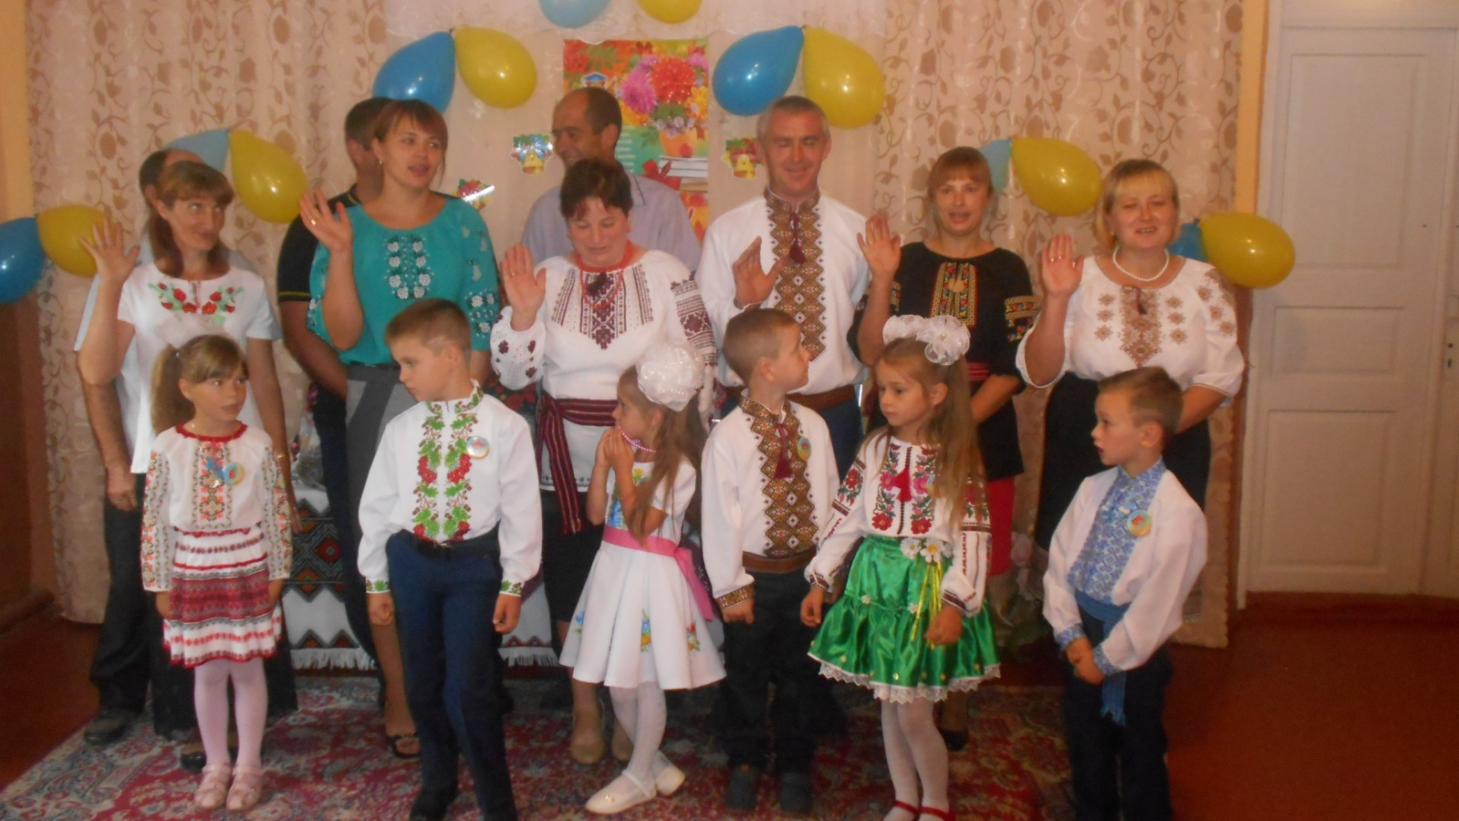

**А ЯКЩО СЕРЙОЗНО?**

Клятва батьків першокласників  
Обіцяю дитині завжди «Молодець» говорити Ланова Оксана   
І ніколи в житті не сварити

Обіцяю! РАЗОМ

Обіцяю виходити в належні строки, Ланова Уляна  
Щоб дитина не спізнювалась на уроки.

Обіцяю! РАЗОМ

Обіцяю у навчанні дитину не «строїти», Пилипів Галина  
А разом з нею німецьку освоїти.

Обіцяю! РАЗОМ

За двійки обіцяю його не сварити Присяжнюк Іван  
А краще ще раз усе повторити.

Обіцяю! РАЗОМ

Обіцяю щодня портфель перевіряти Романюк Людмила  
І в навчанні завжди допомагати  
Обіцяю! РАЗОМ

Обіцяємо вчительку поважати  
І на батьківські збори завжди поспішати Шевчук Наталія  
Обіцяю! РАЗОМ

**Обіцяємо ідеальними батьками бути УСІ БАТЬКИ  
І клятви нашої ніколи не забути!**

**Клянусь! Клянусь! Клянусь!**

**Клятва учнів**

 Завжди приходити в клас на урок

 До того, як прокинеться в школі дзвінок – **Ланова Аліна**

                                                                      Клянусь!

 На уроці активно завжди працювати   
Гав не ловити, на парті не спати **Лановий Михайло**

                                                                       Клянусь!

 Речі удома не забувати. **Пилипів Марія**

 Старанно учитись читати й писати –                                 Клянусь!

Вчительку першу свою поважати  
Оцінки в школі лиш гарні мати **Присяжнюк Володимир**  
 Клянусь!

   Друзями добрими, вірними стати, **Романюк Марія**

 Товаришам завжди допомагати –

                                                                       Клянусь!

 А лінь, неохайність, підказки, брехню

 Не пустимо в клас ні за яку ціну – **Шевчук Назар**

                                                                       Клянусь!

Я беру твою руку, дитино маленька,

Щиро, бережно й ніжно в долоні свої.

Поведу через казку, не бійся, рідненька,

В незвідані далі, далекі краї.

Будем разом усюди ми там мандрувати,

Перешкоди долати ми будем щодень,

Я навчу тебе мислити і рахувати,

Читати, й писати, співати пісень.

Тож давай свою руку, і я обіцяю,

Станем друзями всі ми на довгі роки.

Ти полюбиш цю школу і клас свій, я знаю

Спозаранку йтимеш сюди залюбки

**ВСІ УЧНІ ШКОЛИ:  
Погляньте: в руках я тримаю букет.  
 Для кого він – це невеликий секрет.  
 Для вчительки, що нас до знань поведе.  
 Учителько, ми дуже любим тебе!**ДАРУЮТЬ КВІТИ ВЧИТЕЛЯМ

**ПІСНЯ «ШКІЛЬНА ПІСНЯ»**

**Герман Саша**  
Ще мить і за парти усі ми підемо  
На перший, святковий урок.  
У добрий і радісний час ми живемо,  
До знань знову робимо крок.

**Ференц Анжеліка**  
Трудитися дуже потрібно всім нині,  
Щоб краще пізнати наш світ.  
Знання, як повітря, потрібні дитині,  
Із самих малесеньких літ.

**Тарасевич Назар**  
Працювати без ліні, а творчо й натхненно —  
Ми в дивний навчаємось час!  
Прогрес досягає вершини щоденно —  
Знання треба кожному з нас.

**Герман Максим**  
Прекрасна і світла у нас Батьківщина —  
Великий і спільний наш дім.  
Щоб дітьми пишалася вся Україна,  
Нам треба учитися всім.

**Когут Христина**

Ми сядем за парти науки вивчати,  
Учитись терпляче й сумлінно.  
І будемо впевнено всі крокувати  
По рідних стежках України.

**Тарасевич Саша**

Щоб рідна і мила моя Україна  
Міцнішала і процвітала.  
Між інших держав, щоб моя Батьківщина  
У світі найкращою стала!

**Ведучий**

На вас чекає вже шкільна країна,  
Розкриють двері класи через мить!  
  
**Ведуча**І ось вона настала та хвилина,  
Коли наш перший дзвоник продзвенить.

**Ведучий**

Нам школа радо двері відчиняє  
Й давно чекає з нетерпінням нас.  
Нехай же дзвоник срібно пролунає  
І на урок запросить в рідний клас.

**Ведуча**

Наш спільний дім — велика Україна,  
Сьогодні всіх дітей скликає на урок.  
Щаслива буде хай кожнісінька дитина  
І впевнено в науку робить крок!

**Ведучий** Першокласники!   
 Сьогодні ваше свято - це незабутня мить,  
 Хочеться Вам побажати:  
**РАЗОМ**  Нехай вам всім щастить!

**МЕЛОДІЯ «ПІСНІ ПРО ДЗВІНОК»**

**(Першокласники дзвонять у дзвіночки)**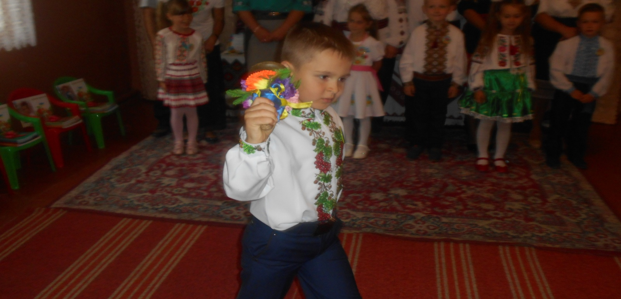

**ПІСНЯ «ДЗІЛІНЬ-ДЗІЛІНЬ….»**

**МАРІЯ АНТОНІВНА**Дзвени, мій дзвонику, і весело співай,  
Щасливо, срібно, радісно, дитинно,  
І про уроки всім нам сповіщай.  
У добрий час, моя шкільна родино!

В добрий час, у легку годину!  
Йдіть сміливо в Країну Знань!  
Вся шкільна дорога родино,  
В рідну школу йди без вагань!

**МЕЛОДІЯ ПІСНІ «ПЕРШИЙ КЛАС» АНІ ЗИМОВЕЦЬ  
(Через коридор з рушників заходять до класу на перший урок)**

